10

磁粉检测机器人手机端与机器端通信协议

（2021.9.4版）

2021.9.8，添加几个数据：见P8/P9/P11。

- Modbus通信

注：

（1）本协议遵循MODBUS-RTU相关工业总线标准，可参阅。

（2）双方调试过程中部分地址或者数据可能会修改。
- MODBUS部分功能代码
以十进制表示
代码 | 中文名称 | 寄存器地址 | 位操作/字操作 | 操作数量
03 | 读保持寄存器 | 40001-49999 | 字操作 | 单个或多个
04 | 读输入寄存器 | 30001-39999 | 字操作 | 单个或多个
06 | 写单个保持寄存器 | 40001-49999 | 字操作 | 单个
16 | 写多个保持寄存器 | 40001-49999 | 字操作 | 多个

- MODBUS寄存器地址分配
寄存器信息地址 | 适应功能码 | 寄存器种类 | 读写状态
30001-39999 | 04 | 输入寄存器 | 只读
40001-49999 | 03,06,16 | 保持寄存器 | 可读可写

特别说明：协议地址指通信时使用的寄存器地址
信息地址 协议地址（信息地址去掉首位功能标识后的4位地址数据-1）
40001 → 0x0000
40002 → 0x0001
30003 → 0x0002
- 功能码介绍
03读保持寄存器
(1)读从机保持寄存器二进制数据
查询
例如当要读取从机设备1的40001-40003寄存器数据时，40001-40003为信息地址，其协议地址0000-0002，共访问3个寄存器。
发送查询命令时发送数据为：01 03 00 00 00 03 05 CB

 | HEX
从机地址 | 0x01
功能码 | 0x03
寄存器地址高位 | 0x00
寄存器地址低位 | 0x00
寄存器数量高位 | 0x00
寄存器数量低位 | 0x03
CRC校验低位 | 0x05
CRC校验高位 | 0xCB

从机响应
每个寄存器数据为二进制数据，每个寄存器对应2个字节。
从机接到查询指令后，响应反馈数据帧报文为：
01 03 06 CD 6B B2 0E 45 1B 20 81
 | HEX
从机地址 | 0x01
功能码 | 0x03
返回字节数 | 0x06
数据1（寄存器40001）H | 0xCD
数据1（寄存器40001）L | 0x6B
数据2（寄存器40002）H | 0xB2
数据2（寄存器40002）L | 0x0E
数据3（寄存器40003）H | 0x45
数据3（寄存器40003）L | 0x1B
CRC校验低位 | 0x20
CRC校验高位 | 0x81

- 读从机保持寄存器浮点数数据
每个浮点数占内存4个字节，即2个字
查询
例如从机设备1读40001寄存器，40001时信息地址，协议地址0000，相当于访问2个寄存器。
 | HEX
从机地址 | 0x01
功能码 | 0x03
寄存器地址高位 | 0x00
寄存器地址低位 | 0x00
寄存器数量高位 | 0x00
寄存器数量低位 | 0x02
CRC校验低位 | 0xC4
CRC校验高位 | 0x0B
响应
每个寄存器数据为二进制数据，每个寄存器对应4个字节。
 | HEX
从机地址 | 0x01
功能码 | 0x03
返回字节数 | 0x04
数据1（寄存器40001）尾数(高16位) | 0x40
数据2（寄存器40001）尾数(低8位) | 0x00
数据3（寄存器40001）阶码 | 0x41
数据4（寄存器40001）尾数(高24位) | 0x80
CRC校验低位 | 0xDE
CRC校验高位 | 0x03

04读输入寄存器
读从机输入寄存器二进制数据
查询
例如读从机设备1的30009寄存器。
 | HEX
从机地址 | 0x01
功能码 | 0x04
寄存器地址高位 | 0x00
寄存器地址低位 | 0x08
寄存器数量高位 | 0x00
寄存器数量低位 | 0x01
CRC校验低位 | 0xB0
CRC校验高位 | 0x08
响应
每个寄存器数据为二进制数据，每个寄存器对应2个字节。
 | HEX
从机地址 | 0x01
功能码 | 0x04
返回字节数 | 0x02
数据1高位（寄存器30009） | 0xCD
数据2低位（寄存器30009） | 0x6B
CRC校验低位 | 0x44
CRC校验高位 | 0xB5

06预置单个寄存器
把一个数据预置到指定的保持寄存器（4xxxx）中。
查询
例如从机设备1中 40002寄存器预置为0x1234。
 | HEX
从机地址 | 0x01
功能码 | 0x06
寄存器地址高位 | 0x00
寄存器地址低位 | 0x01
写寄存器数据高位 | 0x12
写寄存器数据低位 | 0x34
CRC校验低位 | 0xD5
CRC校验高位 | 0x7D

响应
 | HEX
从机地址 | 0x01
功能码 | 0x06
寄存器地址高位 | 0x00
寄存器地址低位 | 0x01
写寄存器数据高位 | 0x12
写寄存器数据低位 | 0x34
CRC校验低位 | 0xD5
CRC校验高位 | 0x7D

16（0x10）预置多个寄存器
把一个数值预置到（4xxxx）保持寄存器中。
- 写从机多个寄存器二进制数据
例如写从机设备1中 信息地址为40002、40003两个地址预置数据，分别预置数据为0x000A,0x0102。
报文：01 10 00 01 00 02 04 00 0A 01 02 92 30
说明 | HEX
从机地址 | 0x01
功能码 | 0x10
寄存器地址高位 | 0x00
寄存器地址低位 | 0x01
寄存器数量高位 | 0x00
寄存器数量低位 | 0x02
字节数 | 0x04
数据1高位 | 0x00
数据1低位 | 0x0A
数据2高位 | 0x01
数据2低位 | 0x02
CRC校验低位 | 0x92
CRC校验高位 | 0x30

响应
报文：01 10 00 01 00 02 10 08
 | HEX
从机地址 | 0x01
功能码 | 0x10
寄存器地址高位 | 0x00
寄存器地址低位 | 0x01
写入寄存器的数量高位 | 0x00
写入寄存器的数量低位 | 0x02
CRC校验低位 | 0x10
CRC校验高位 | 0x08

- 写从机1个寄存器浮点数数据
例如从机设备1中 信息地址40001，预置1个寄存器，预置实数为1.25（对应浮点数为3F A0 00 00）。
主机发送报文：01 10 00 00 00 02 04 00 00 3F A0 E2 27
 | HEX
从机地址 | 0x01
功能码 | 0x10
寄存器地址高位 | 0x00
寄存器地址低位 | 0x00
寄存器数量高位 | 0x00
寄存器数量低位 | 0x02
字节数 | 0x04
数据1尾数 | 0x00
数据1尾数 | 0x00
数据1阶码 | 0x3F
数据1尾数 | 0xA0
CRC校验低位 | 0xE2
CRC校验高位 | 0x27

从机响应
响应报文：01 10 00 01 00 02 10 08
 | HEX
从机地址 | 0x01
功能码 | 0x10
寄存器地址高位 | 0x00
寄存器地址低位 | 0x01
寄存器数量高位 | 0x00
寄存器数量低位 | 0x02
CRC校验高位 | 0x10
CRC校验低位 | 0x08

- 设备端与手机端通信
说明：
- 手机通过WiFi板通信，手机WIFI板作为主机；
- 设备作为从机，地址ID为1；
- 物理通信接口：TTL
  - 波特率：115200
  - 数据格式；8位数据位，无校验位；1个停止位

一、手机端下发信息(设置参数)：
1、浮点数
(1)机器人设定速度：0.5~5.0m/min；
(2)设定行走距离:(10.0-80.0mm）（待讨论，间断运行方式时使用)；
(3)磁化时间：1.0-30.0 S（待讨论，间断运行使用)；
2、十六进制数
（1）运行模式设置：0x01为自动模式；0x03：手动模式；
（2）行走模式设置
自动模式
0x01：连续模式；
0x03：断续模式
手动模式
0x01：单击模式；
0x03：双击模式；
（3）磁化模式：0x01：单击；0x03：双击；
（4）黑白光模式：0x01,自动；0x03,手动；
（5）控制命令
0x01：前进
0x02：后退
0x03：左转
0x04：右转
0x05：左前方向
0x06：右前方向
0x07：停止

（6）磁轭控制：0x01：抬起；0x03：落下 ；
（7）黑白选择：0x01,黑光亮；0x03,白光亮；
（8）探照灯控制：0x01,亮；0x03,灭；
（9）电池阀：0x01,开启；0x03,关闭；
二、机器人上传信息：
1、浮点数
（1）电池电压 0~30V
（2）系统电流 0~50A
（3）磁化电压 0~350V
（4）1#激光器值 25~30~35mm
（5）2#激光器值 25~35mm
（6）3#激光器值 25~35mm
（7）4#激光器值 25~35mm
（8）实际运行速度 0~5m/min
（9）实际运行距离 mm
（10）机器人设定速度 0.5~5.0 m/min
(11) 设定行走距离 mm
（13） 磁化时间 S

2、十六进制数
（1）运行模式：=0x01：自动模式；=0x03：手动模式
（2）行走模式
自动模式
=0x01：连续模式
=0x03：断续模式
手动模式
=0x01：单击模式
=0x03：双击模式
（3）磁化模式：=0x01：单击；=0x03：双击
（4）黑白光模式：=0x01,自动；=0x03,手动
（5）控制命令
=0x01：前进
=0x02：后退
=0x03：左转
=0x04：右转
=0x05：左前方向
=0x06：右前方向
=0x07：停止
（6）磁轭控制：=0x01：抬起；=0x03：落下
（7）黑白选择：=0x01,黑光亮；=0x03,白光亮
（8）探照灯控制：=0x01,亮；=0x03,灭
（9）电池阀：0x01,开启；0x03,关闭；
（10）磁化控制：0x01磁化；0x03停止磁化；

二、通信协议（APP读取）：
1、浮点数地址定义：
（1）电池电压 40001
（2）系统电流 40003
（3）磁化电压 40005
（4）1#激光距离值 40007
（5）2#激光距离值 40009
（6）3#激光距离值 40011
（7）4#激光距离值 40013
（8）实际运行速度 40015
（9）实际运行距离 40017
（10）机器人设定速度 40019
(11) 设定行走距离 40021
（13 磁化时间 40023
+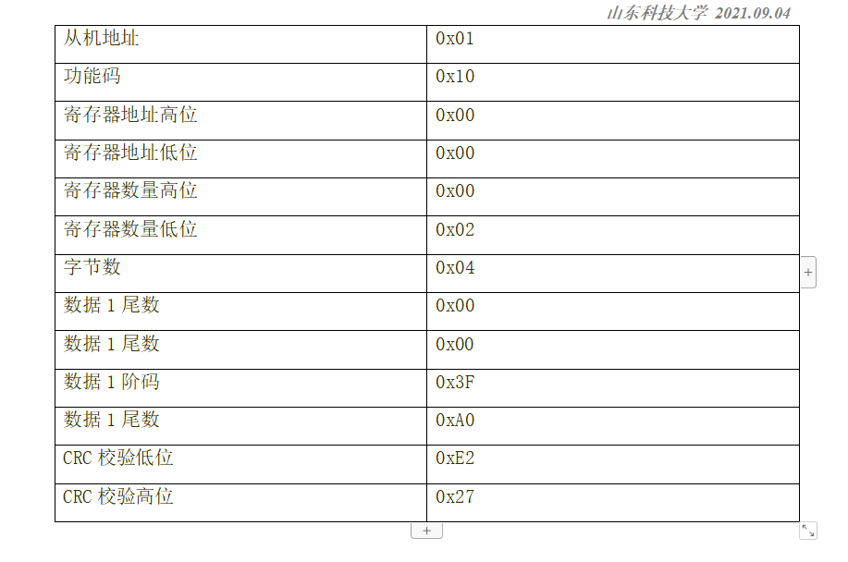

2、十六进制数地址定义：
（1）运行模式 30001
（2）行走模式 30002
（3）磁化模式 30003
（4）磁化控制 30004
（5）控制命令 30005
（6）磁轭控制 30006
（7）黑白选择 30007
（8）探照灯控制 30008
（9）电池阀 30009
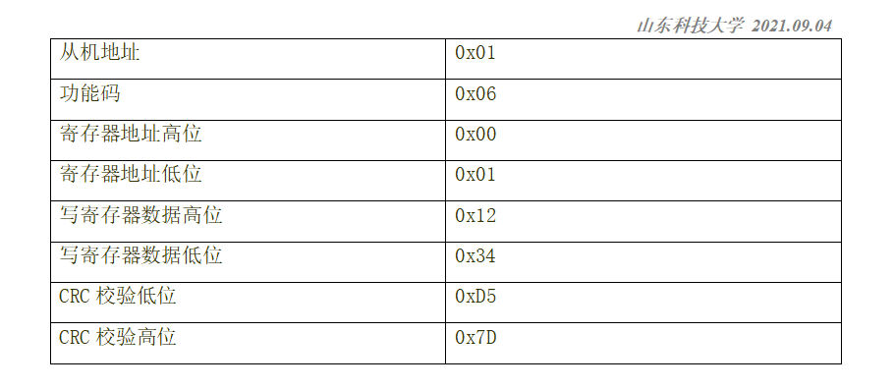

二、通信协议（APP写入）：
1、浮点数地址定义：
（10）机器人设定速度 0
(11) 设定行走距离 2
(13） 磁化时间 1

2、十六进制数地址定义：
（4）磁化控制 30004
（6）磁轭控制 30006
（7）黑白选择 30007
（8）探照灯控制 30008
（9）电池阀 30009

3、浮点数通信
1、读：使用0x03功能码
2、写：使用0x10功能码
4、十六进制数通信
1、读：使用0x04功能码
2、写：使用0x06功能码
5、建议读方式：采用数据块读方式，即连续单元一起读取，以便提高通信读取效率。

